ZADANIA / ZALECENIA / ĆWICZENIA
ZAJĘCIA LOGOPEDYCZNE – DATA: 08.06.2020 r.
Drogi Rodzicu, drogi Uczniu, przypomnijcie sobie, jakie są warunki poprawnej wymowy głoski R (informacje są zamieszczone
w zeszycie do logopedii). Już pamiętacie! Czas zatem na wspólne ćwiczenia Rodzica z dzieckiem. Miłej pracy
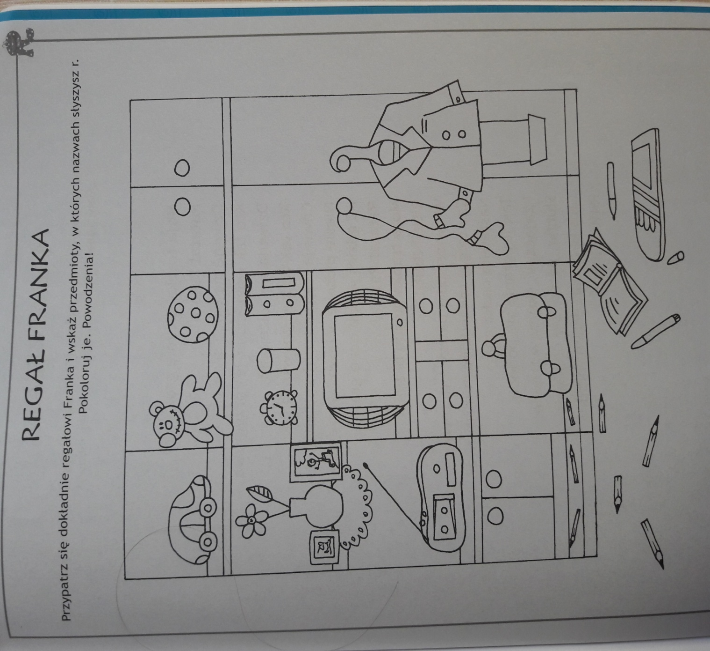
PAMIĘTAJ! W MIEJSCE GŁOSKI R WYMAWIAJ DZIĄSŁOWE D (tak, jak to ćwiczyliśmy na zajęciach)
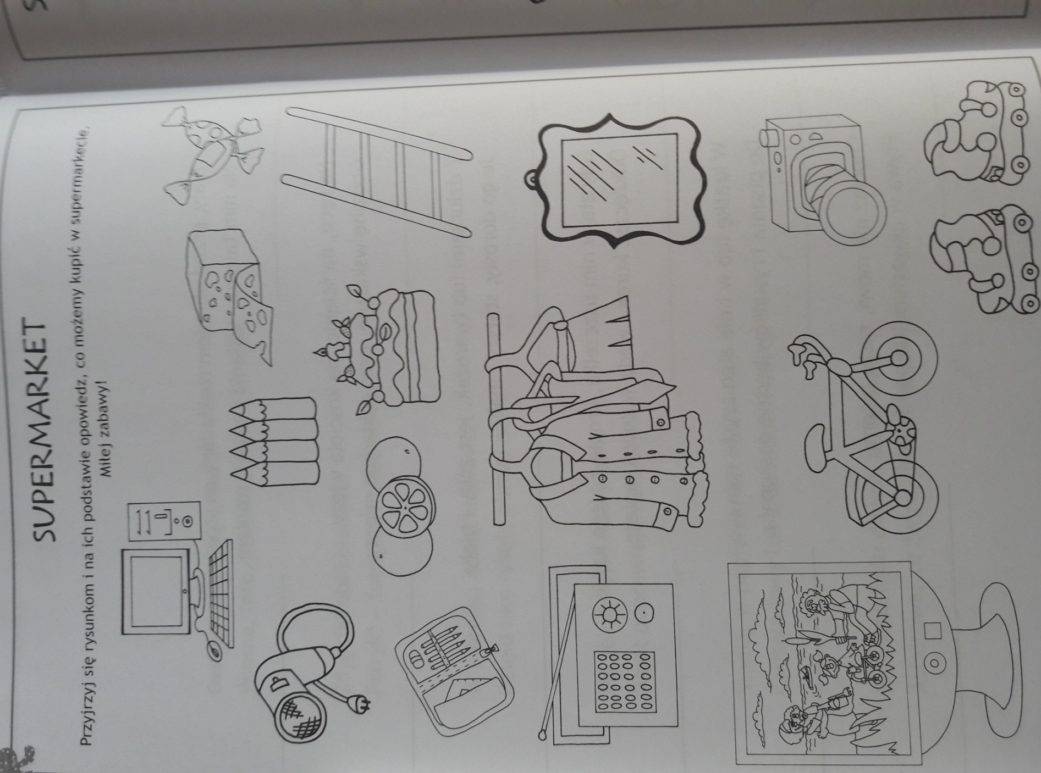
DZIĘKUJĘ ZA WSPÓŁPRACĘ
ANNA KAŁUŻYŃSKA
ZADANIA / ZALECENIA / ĆWICZENIA
ZAJĘCIA LOGOPEDYCZNE – DATA: 08.06.2020 r.

Drogi Rodzicu, drogi Uczniu, przypomnijcie sobie, jakie są warunki poprawnej wymowy głoski SZ (informacje są zamieszczone
w zeszycie do logopedii). Już pamiętacie! Czas zatem na wspólne ćwiczenia Rodzica z dzieckiem. Miłej pracy

POLECENIA DO ĆWICZENIA
1.Patrz na obrazki i powtarzaj za dorosłym zdania.
2.Powtórz samodzielnie zdania.
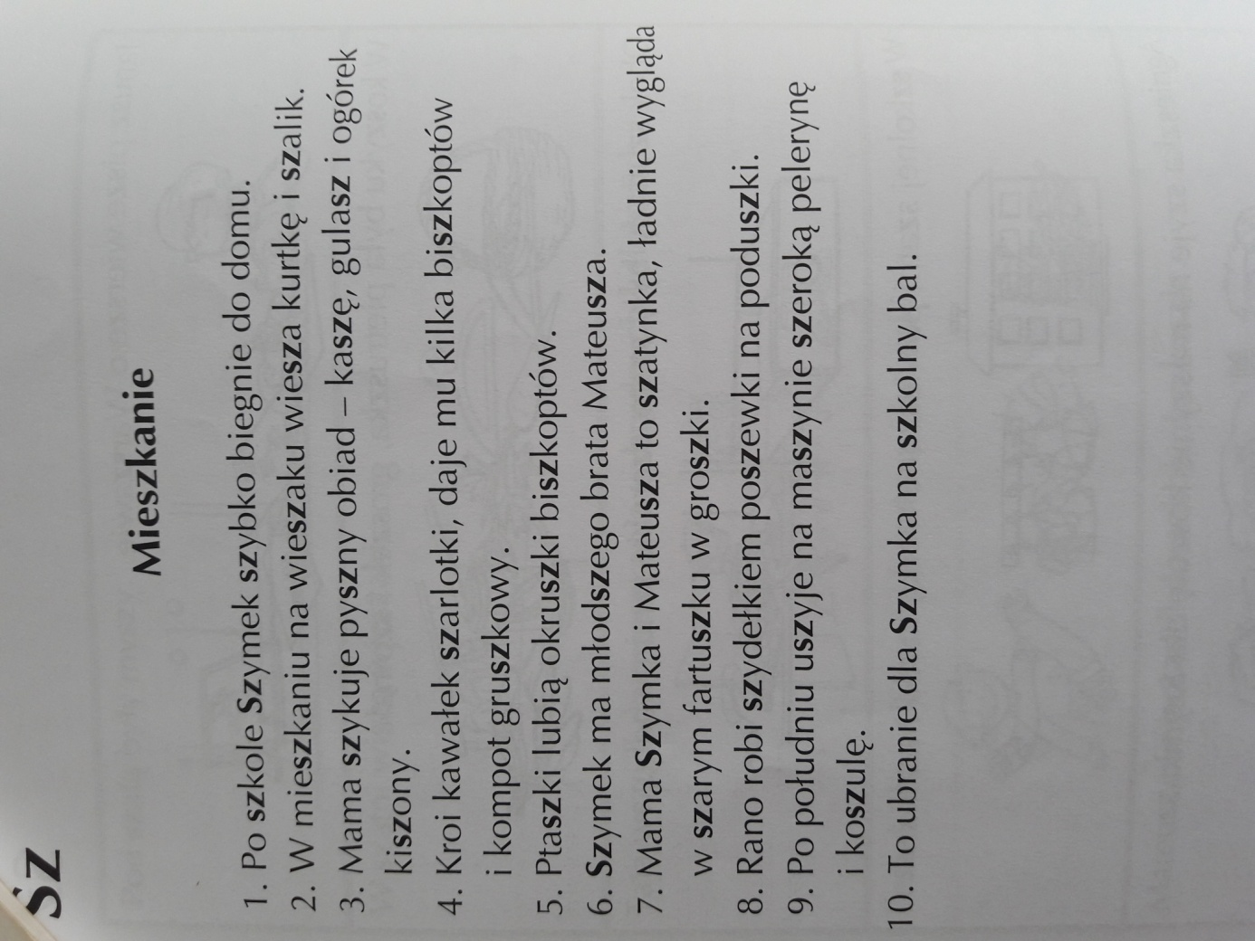
3.Spróbuj sam opowiedzieć, co przedstawia obrazek.

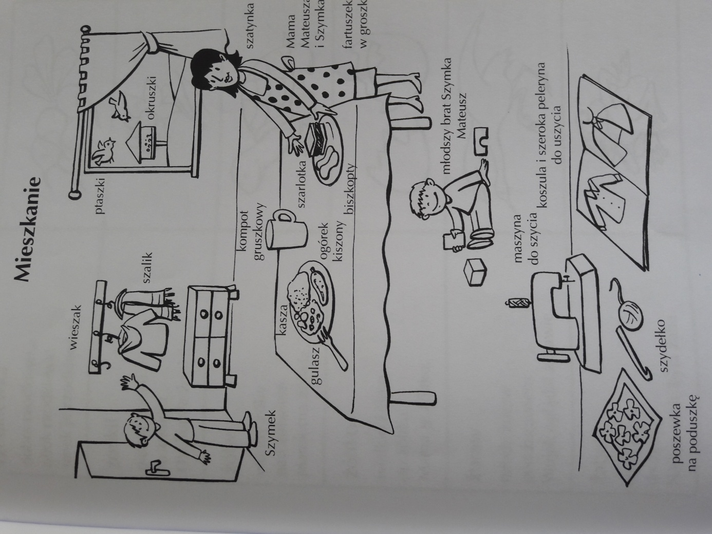

ODSZUKAJ I NAZWIJ WSZYSTKIE WYRAZY, W KTÓRYCH SŁYSZYMY SZ.
Powodzenia !

DZIĘKUJĘ ZA WSPÓŁPRACĘ
ANNA KAŁUŻYŃSKA
ZADANIA / ZALECENIA / ĆWICZENIA
ZAJĘCIA LOGOPEDYCZNE – DATA: 08.06.2020 r.

Drogi Rodzicu, drogi Uczniu, przypomnijcie sobie, jakie są warunki poprawnej wymowy głoski SZ (informacje są zamieszczone
w zeszycie do logopedii). Już pamiętacie! Czas zatem na wspólne ćwiczenia Rodzica z dzieckiem. Miłej pracy
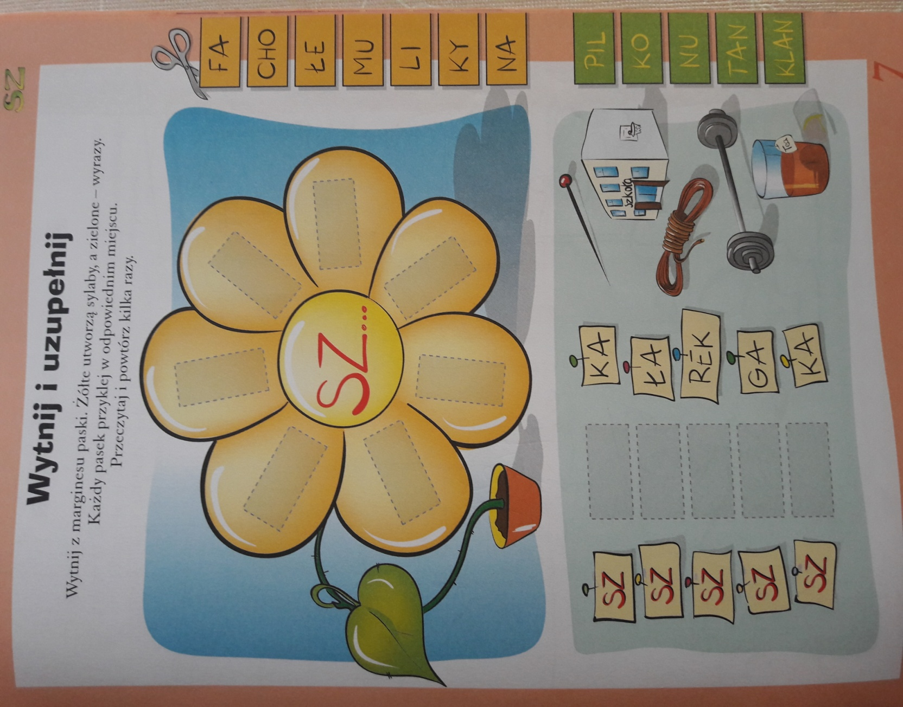
Czas na wierszyk - Rodzic czyta głośno, dziecko słucha
i powtarza, poprawnie wymawiając głoskę SZ
„Szympans Szymon”

Puszysty szympans ukradł saszetkę.
Płacze staruszka: - Gdzie mam torebkę?
A szympans Szymon stoi na szosie
Szesnaście godzin i gra na nosie.
Listonosz Sasza w sztruksowej czapce
Już szósty dzionek pociesza babcię:
- droga staruszko, złapię szympansa, gdy będzie w szałasie.
To nasza szansa!
Listonosz Sasza szuka saszetki.
A tu w szałasie – same torebki.
To oszust szympans szesnaście razy
Okradał babcie z ręcznych bagaży.
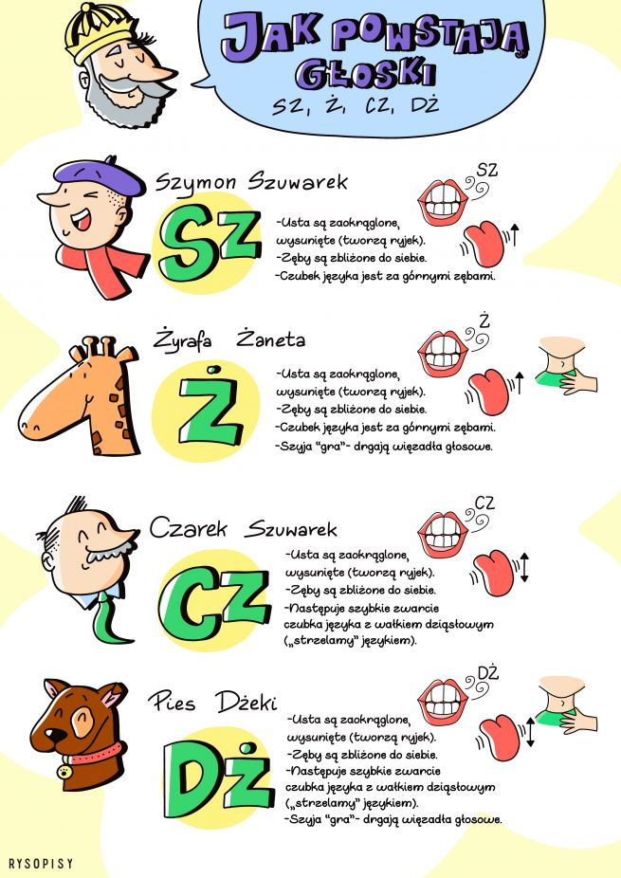
a na koniec …
DZIĘKUJĘ ZA WSPÓŁPRACĘ
ANNA KAŁUŻYŃSKA

ZADANIA / ZALECENIA / ĆWICZENIA
ZAJĘCIA LOGOPEDYCZNE – DATA: 08.06.2020 r.

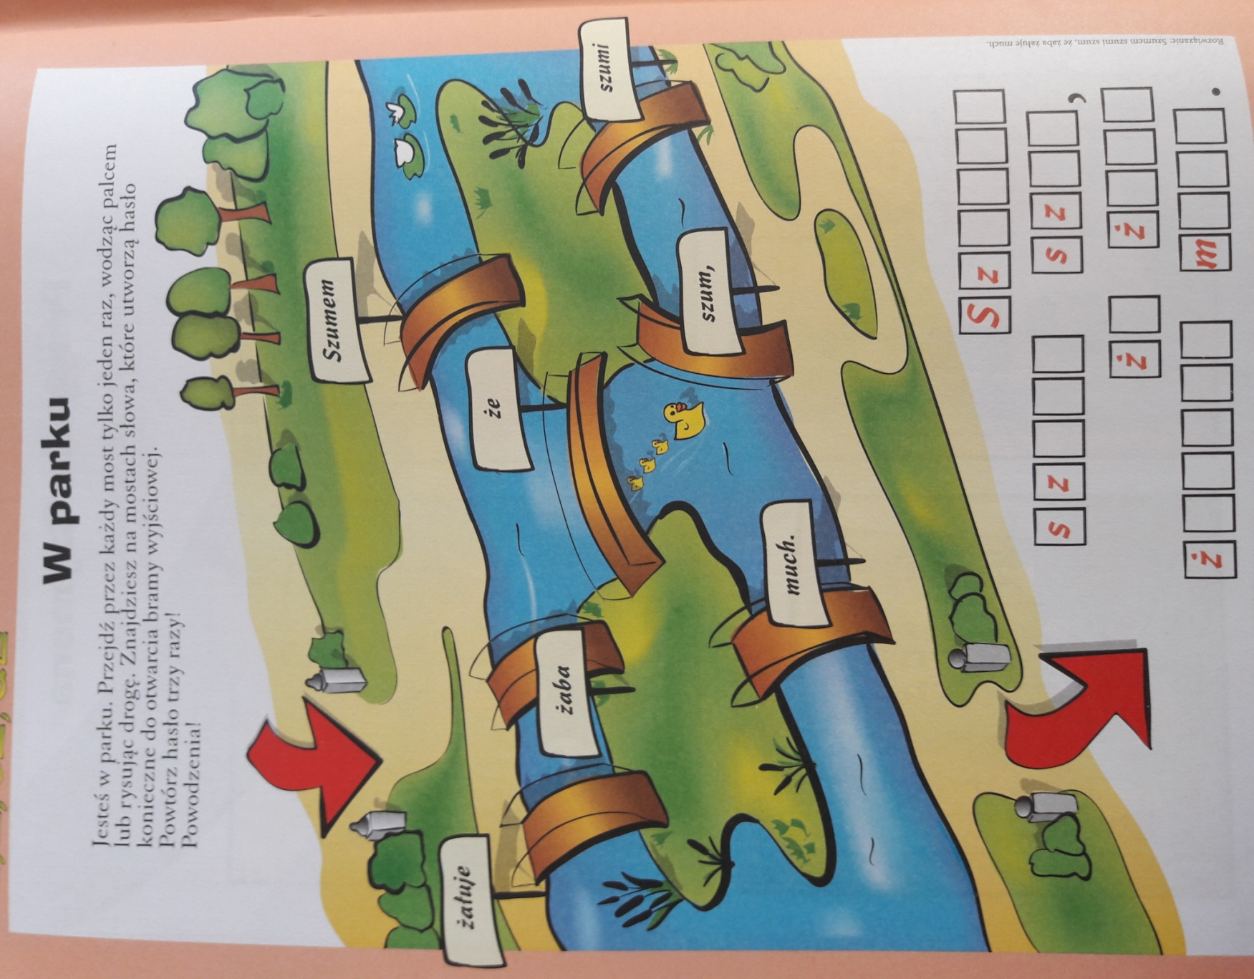
Drogi Rodzicu, drogi uczniu, czas na podsumowujące ćwiczenia głosek SZ, Ż, CZ, DŻ
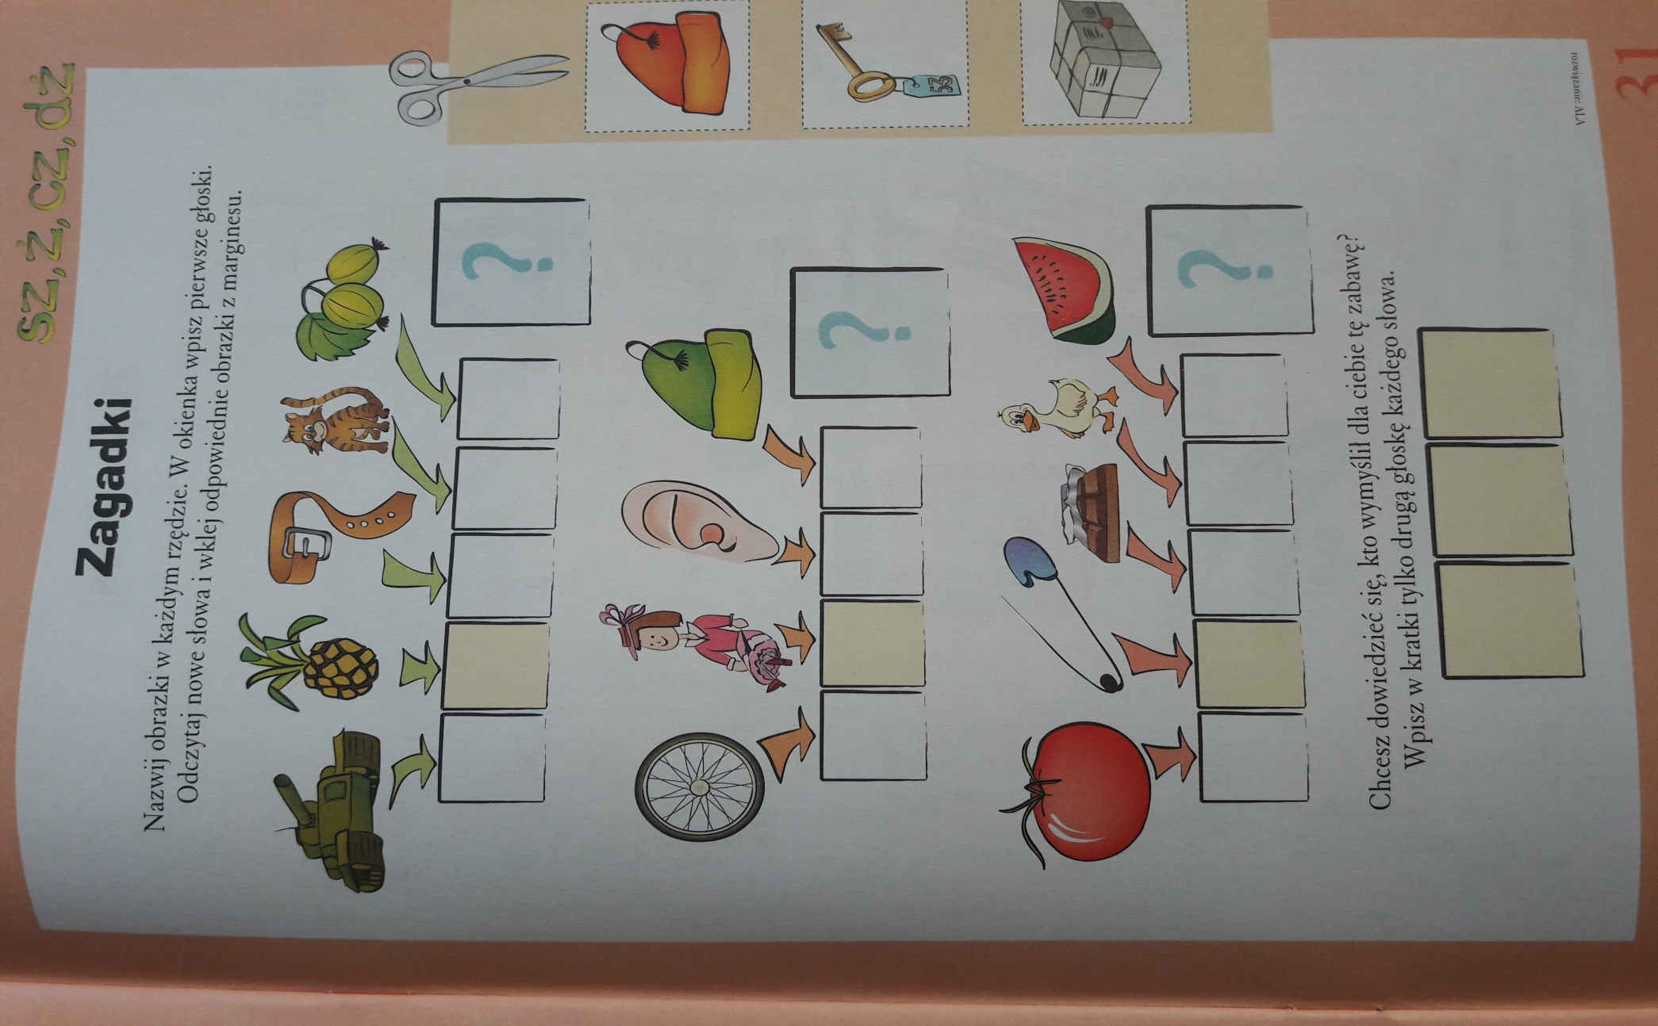

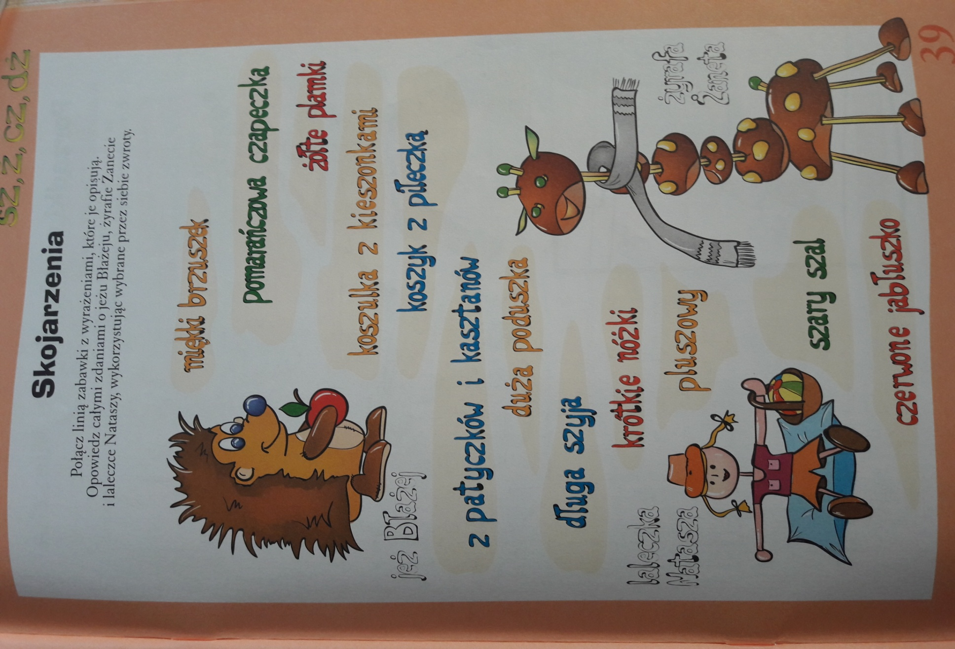
DZIĘKUJĘ ZA WSPÓŁPRACĘ
ANNA KAŁUŻYŃSKA

